Service-robotica tegen een kleine prijs dankzij het nieuwe low-cost robotgewricht van igus
Op de Hannover Messe, toont igus haar revolutionaire ReBeL gewricht met kunststof strain wave gear, BLDC-motor en besturingssysteem

Serveren van sinaasappelsap, het inruimen van de vaatwasser of het sorteren van inkopen. Het nieuwe low-cost roboticaconcept van igus is bedoeld om deze taken mogelijk te maken. Onder de naam ReBeL, presenteert igus een nieuw soort gewricht. Deze is aangedreven door een strain wave gear. Op de Hannover Messe 2018, werd deze voor het eerst als individueel component getoond. Samen met een studie van een 6-assige service-robot. Het nieuwe gewricht is fundamenteel anders dan de voorgaande robolink modellen: in plaats van stappenmotoren worden voor de eerste keer borstelloze DC-motoren gebruik in de gewrichten. Dankzij de onderhoudsvrije spuitgegoten onderdelen, lijkt de nieuwe ReBeL series een echt koopje te worden voor robotproducenten.

Een praktische huishoudassistent voor thuis en op kantoor. Gemakkelijk te programmeren tegen een redelijke prijs. Wie wil dit nu niet? Het onderwerp van samenwerkende robotica – interactie tussen mensen en machines – is nu door igus opgepakt met haar low-cost robotica in de vorm van robolink. De vereisten voor de componenten was dat ze licht en kosteneffectief moeten zijn. Het resultaat is het ReBeL-gewricht, dat igus voor de eerste keer presenteerde aan een specialistisch publiek op de Hannover Messe 2018. "Alexa, breng me een glas sinaasappelsap!" kan zo realiteit worden, wanneer het product wordt gebruikt in combinatie met een spraakbesturingssysteem. Het nieuwe low-cost roboticaconcept is fundamenteel anders dan dat van voorgaande robolink-gewrichten en maakt het mogelijk voor robotfabrikanten nieuwe oplossingen te genereren. In plaats van stappenmotoren, worden borstelloze DC-motoren (BLDC-motoren), die al tot de state-of-the-art behoren in industriële robotica, toegepast.

Een vlieggewicht dankzij de kunststof componenten
Vanwege kun compacte afmetingen, kunnen de BLDC-motoren nu worden geïnstelleerd in de onderhoudsvrije strain wave gear van een ReBeL gewricht. Het besturingselement is ook ingebouwd in de assen hierdoor is een externe besturingskast overbodig. "De kabels kunnen direct in een robotarm worden gevoerd als een BUS-systeem", legt Martin Raak, robolink product manager bij igus GmbH, uit. "Een ander idee is nieuwe gewrichten uit te rusten met absoluut-encoders, die de positie van een arm onthouden, zelfs wanneer een stroomstoring optreedt", vervolgt Martin Raak. De ReBeL maakt het mogelijk de 6e rotatie-as toe te passen in het modulaire robolink systeem zodat alle posities bereikt kunnen worden. Voor lagerdoeleinden worden smeermiddelvrije en soepel lopende xiros kunststof kogellagers gebruikt. Omdat de overbrengingen ook grotendeels zijn vervaardigd uit polymeren, is het ReBeL systeem heel licht. De BLDC-motoren dragen ook bij aan gewichtsreductie omdat ze lichter zijn dan de eerder gebruikte stappenmotoren.

Een butler voor iedereen, dankzij de lage prijs
Spuitgegoten onderdelen waarborgen de kleine prijs van een ReBeL-gewricht en daarmee van de robotarmen. "Onze visie is dat fabrikanten in staat zijn 6-assige servicerobots aan te kunnen bieden voor een prijs van 1.000,- Euro zonder besturingseenheid of voor maximaal 5000,- Euro met geïntegreerde besturingseenheid", zegt Martin Raak. "We willen kosteneffectieve robotarmen en toepassingen mogelijk maken voor machinefabrieken en zelfs voor privé-personen." Het nieuwe systeem is niet alleen geschikt voor taken in de privé-sfeer maar ook voor andere functies zoals verzamel- en afleverdiensten of pick-and-place toepassingen in fabrieken, vooral in het geval van mobiele toepassingen waar de robotarm is gemonteerd op een bewegend platform. In samenwerking met het bedrijf Commonplace Robotics GmbH, toont igus een eerste praktische ontwerpstudie van een servicerobot in actie op stand H04 in hal 17.

CONTACT:  igus® B.V.  Sterrenbergweg 9  3769 BS Soesterberg  Tel. 0346 - 35 39 32  Fax 0346 - 35 38 49  igus.nl@igus.de  www.igus.nl  CONTACT:  ELCEE Holland B.V.  Kamerlingh Onnesweg 28  3316 GL Dordrecht  Tel. 0786 - 54 47 77  Fax 0786 - 54 47 33 | OVER IGUS:  igus GmbH is een wereldwijd leidende fabrikant op het gebied van kabelrupssystemen en polymeerglijlagers. Het familiebedrijf met hoofdkantoor in Keulen is vertegenwoordigd in 35 landen en heeft wereldwijd 3.800 medewerkers in dienst. In 2017 behaalde igus met motion plastics – kunststofcomponenten voor bewegende toepassingen – een omzet van 690 miljoen euro. igus beschikt over de grootste testlaboratoria en fabrieken in haar branche om de klanten innovatieve, individuele producten en oplossingen binnen de kortste tijd te kunnen bieden.
CONTACTPERSON PERS:  Oliver Cyrus  Head of PR & Advertising  igus GmbH  Spicher Str. 1a  D-51147 Köln  Tel. +49 (0) 22 03 / 96 49 - 459  Fax +49 (0) 22 03 / 96 49 - 631  ocyrus@igus.de  www.igus.de | De begrippen The terms "igus", "chainflex", "CFRIP", "conprotect", "CTD", "drylin", "dry-tech", "dryspin", "easy chain", "e-ketten", "e-kettensysteme", "e-skin", "flizz", “ibow”, "iglide", "iglidur", "igubal", "manus", "motion plastics", "pikchain", "readychain", "readycable", "speedigus", "triflex", "twisterchain", "plastics for longer life", "robolink" en "xiros" zijn in de Bondsrepubliek Duitsland en eventueel internationaal beschermd als handelsmerk.

Fotobijschrift:

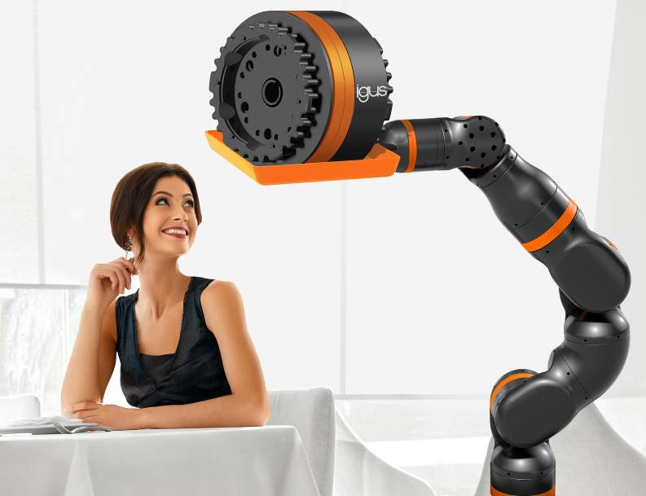
Foto PM2018-1
Altijd klaar om u te helpen – het nieuwe ReBeL gewricht van igus doet al uw wensen voor low-cost servicerobots uitkomen. (Bron: igus B.V. en Elcee Group B.V.)

